**EU interessado em Aluguel de Bike**

**LocBike**

**Histórico do documento**

|  |  |  |  |  |  |  |
| --- | --- | --- | --- | --- | --- | --- |
| **Data** | **Versão** | **Release** | **Sprint** | **OS** | **Descrição** | **Autor** |
| *6/04/2021* | *1* | *3* | *4* |  | Cadastrar e fazer login | *Ana Gabrielle,*  *Jaqueline Gomes e*  *Lucas Alexandre* |
|  |  |  |  |  |  |  |

**EU interessado em Aluguel de Bike**

1. **DESCRIÇÃO**

|  |  |
| --- | --- |
| Objetivo | *Fazer cadastro login para o primeiro acesso ao sistema LocBike* |
| Perfil(s) | *Recreativo, Esportista e Trabalhador.* |

***Eu*** *como interessado em alugar uma bike para trabalhar*

***Quando*** *quiser ter acesso ao sistema de aluguel de bikes - Location Bike*

***Quero*** *criar login e senha*

***Para*** *ter acesso a uma lista de bikes para aluguel na minha região.*

1. **FLUXO DE NEGÓCIO**

*<Desenho do fluxo de negócio que representa a Estória de Usuário. Ex.:>*

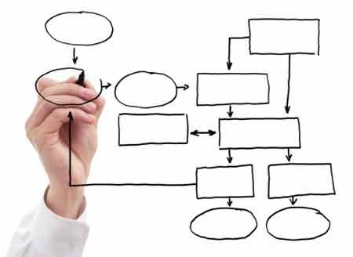

1. **PROTÓTIPO**

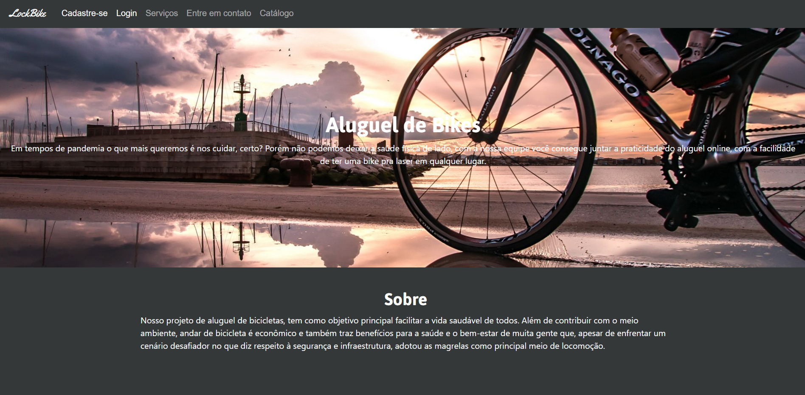

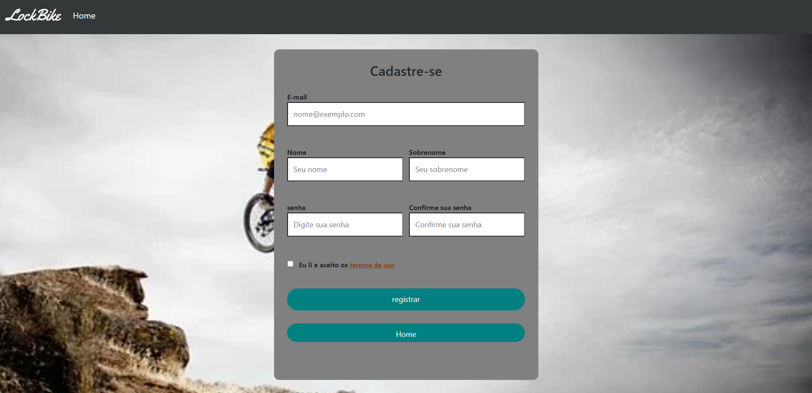

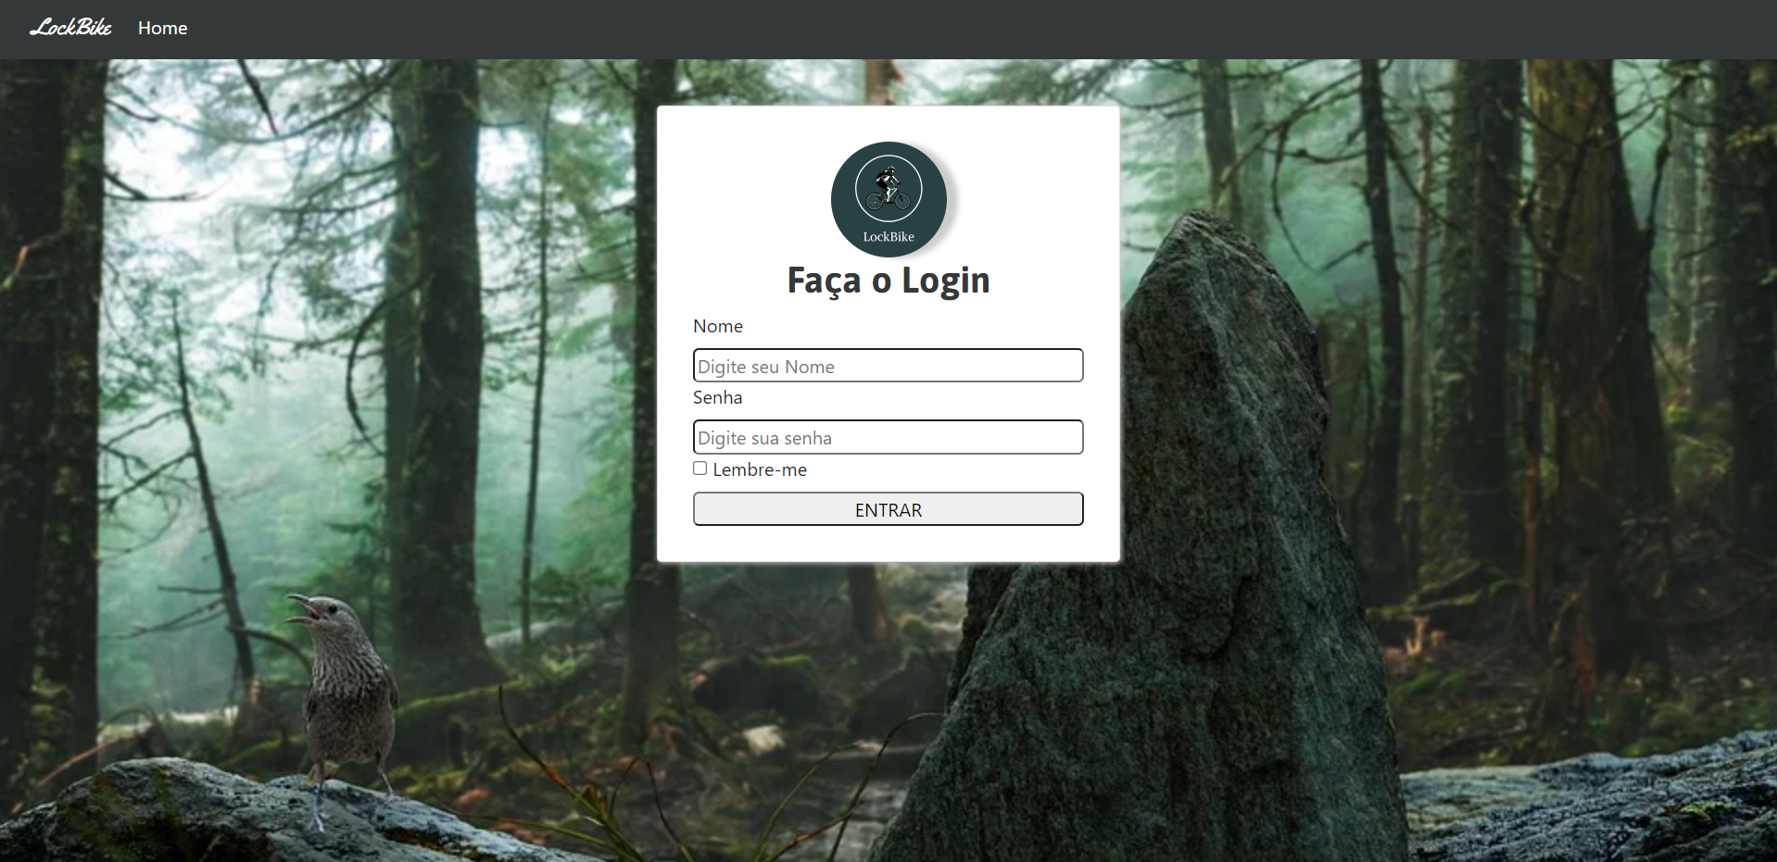

* 1. **ESPECIFICAÇÃO DO PROTÓTIPO**

|  |  |
| --- | --- |
| **Campo** | **Descrição** |
| Primeiro Acesso | Título da página |
| Nome | Caixa de texto. Campo do tipo obrigatório, editável. |
| Sobrenome | Caixa de texto. Campo do tipo opcional, editável. |
| O e-mail | Caixa de texto. Campo do tipo obrigatório, editável. |
| Senha | Caixa de texto. Campo do tipo obrigatório, editável. |

1. **SISTEMAS E/OU ESTÓRIAS IMPACTADAS E/OU RELACIONADAS**

*Não aplicável.*

1. **CRITÉRIOS DE ACEITE**

|  |  |
| --- | --- |
| **Cenário 01** | **Primeiro acesso (Interessado em alugar uma bike)** |
| Descrição | **Dado** que necessite cadastrar-se no portal para acessar uma lista de bikes para aluguel  **Quando** em “Página Inicial”  **E** seleciona link “Cadastre-se”  **Então** apresenta a “Página de Cadastro”  **Então** preenche e-mail e senha, clicando em enviar  **Então** os dados de cadastrados estando completos  **Então** apresenta a “Página de login” colocando seus dados  **Então** apresenta a “Página de Perfil” com uma lista de bikes para aluguel na região especificada. |